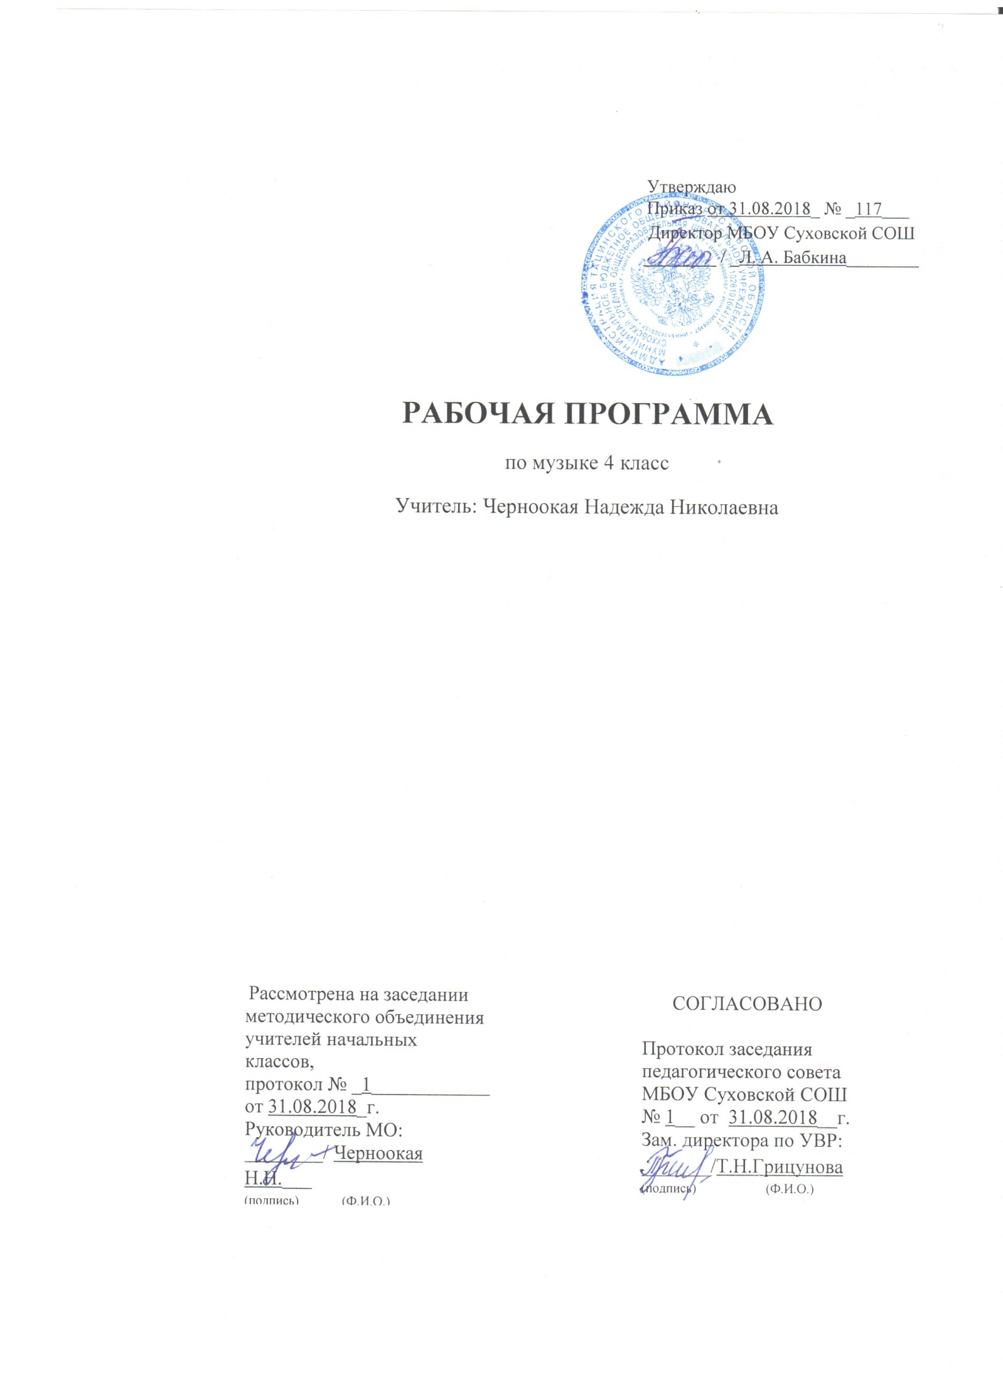

Планируемые результаты освоения учебного предмета
В результате изучения всех без исключения предметов при получении начального общего образования у выпускников будут сформированы личностные, регулятивные, познавательные и коммуникативные универсальные учебные действия как основа умения учиться.
Личностные результаты
У выпускника будут сформированы:
- внутренняя позиция школьника на уровне положительного отношения к школе, ориентации на содержательные моменты школьной действительности и принятия образца «хорошего ученика»;
- широкая мотивационная основа учебной деятельности, включающая социальные, учебно-познавательные и внешние мотивы;
- учебно-познавательный интерес к новому учебному материалу и способам решения новой задачи;
- ориентация на понимание причин успеха в учебной деятельности, в том числе на самоанализ и самоконтроль результата, на анализ соответствия результатов требованиям конкретной задачи, на понимание оценок учителей, товарищей, родителей и других людей;
- способность к оценке своей учебной деятельности;
- основы гражданской идентичности, своей этнической принадлежности в форме осознания «Я» как члена семьи, представителя народа, гражданина России, чувства сопричастности и гордости за свою Родину, народ и историю, осознание ответственности человека за общее благополучие;
- ориентация в нравственном содержании и смысле как собственных поступков, так и поступков окружающих людей;
- знание основных моральных норм и ориентация на их выполнение;
- развитие этических чувств — стыда, вины, совести как регуляторов морального поведения; понимание чувств других людей и сопереживание им;
- установка на здоровый образ жизни;
- основы экологической культуры: принятие ценности природного мира, готовность следовать в своей деятельности нормам природоохранного, нерасточительного, здоровьесберегающего поведения;
- чувство прекрасного и эстетические чувства на основе знакомства с мировой и отечественной художественной культурой.

Метапредметные результаты
Регулятивные универсальные учебные действия
Выпускник научится:
- принимать и сохранять учебную задачу;
- учитывать выделенные учителем ориентиры действия в новом учебном материале в сотрудничестве с учителем;
- планировать свои действия в соответствии с поставленной задачей и условиями ее реализации, в том числе во внутреннем плане;
- учитывать установленные правила в планировании и контроле способа решения;
- осуществлять итоговый и пошаговый контроль по результату;
- оценивать правильность выполнения действия на уровне адекватной ретроспективной оценки соответствия результатов требованиям данной задачи;
- адекватно воспринимать предложения и оценку учителей, товарищей, родителей и других людей;
- различать способ и результат действия;
- вносить необходимые коррективы в действие после его завершения на основе его оценки и учета характера сделанных ошибок, использовать предложения и оценки для создания нового, более совершенного результата, использовать запись в цифровой форме хода и результатов решения задачи, собственной звучащей речи на русском, родном и иностранном языках.
Познавательные универсальные учебные действия
Выпускник научится:
- осуществлять поиск необходимой информации для выполнения учебных заданий с использованием учебной литературы, энциклопедий, справочников (включая электронные, цифровые), в открытом информационном пространстве, в том числе контролируемом пространстве сети Интернет;
- осуществлять запись (фиксацию) выборочной информации об окружающем мире и о себе самом, в том числе с помощью инструментов ИКТ;
- использовать знаково символические средства, в том числе модели (включая виртуальные) и схемы (включая концептуальные), для решения задач; проявлять познавательную инициативу в учебном сотрудничестве;
- строить сообщения в устной и письменной форме;
- ориентироваться на разнообразие способов решения задач;
- основам смыслового восприятия художественных и познавательных текстов, выделять существенную информацию из сообщений разных видов (в первую очередь текстов);
- осуществлять анализ объектов с выделением существенных и несущественных признаков;
- осуществлять синтез как составление целого из частей;
- проводить сравнение, сериацию и классификацию по заданным критериям;
- устанавливать причинноследственные связи в изучаемом круге явлений;
- строить рассуждения в форме связи простых суждений об объекте, его строении, свойствах и связях;
- обобщать, т. е. осуществлять генерализацию и выведение общности для целого ряда или класса единичных объектов, на основе выделения сущностной связи;
- осуществлять подведение под понятие на основе распознавания объектов, выделения существенных признаков и их синтеза;
- устанавливать аналогии;
- владеть рядом общих приемов решения задач.
Коммуникативные универсальные учебные действия
Выпускник научится:
- адекватно использовать коммуникативные, прежде всего речевые, средства для решения различных коммуникативных задач, строить монологическое высказывание (в том числе сопровождая его аудиовизуальной поддержкой), владеть диалогической формой коммуникации, используя в том числе средства и инструменты ИКТ и дистанционного общения;
- допускать возможность существования у людей различных точек зрения, в том числе не совпадающих с его собственной, и ориентироваться на позицию партнера в общении и взаимодействии;
- учитывать разные мнения и стремиться к координации различных позиций в сотрудничестве;
- формулировать собственное мнение и позицию;
- договариваться и приходить к общему решению в совместной деятельности, в том числе в ситуации столкновения интересов;
- строить понятные для партнера высказывания, учитывающие, что партнер знает и видит, а что нет;
- задавать вопросы;
- контролировать действия партнера;
- использовать речь для регуляции своего действия;
- адекватно использовать речевые средства для решения различных коммуникативных задач, строить монологическое высказывание, владеть диалогической формой речи.
Формирование ИКТ компетентности обучающихся (метапредметные результаты)
В результате изучения всех без исключения предметов на уровне начального общего образования начинается формирование навыков, необходимых для жизни и работы в современном высокотехнологичном обществе. Обучающиеся приобретут опыт работы с информационными объектами, в которых объединяются текст, наглядно-графические изображения, цифровые данные, неподвижные и движущиеся изображения, звук, ссылки и базы данных и которые могут передаваться как устно, так и с помощью телекоммуникационных технологий или размещаться в Интернете.
Обучающиеся познакомятся с различными средствами информационно-коммуникационных технологий (ИКТ), освоят общие безопасные и эргономичные принципы работы с ними; осознают возможности различных средств ИКТ для использования в обучении, развития собственной познавательной деятельности и общей культуры.
Они приобретут первичные навыки обработки и поиска информации при помощи средств ИКТ: научатся вводить различные виды информации в компьютер: текст, звук, изображение, цифровые данные; создавать, редактировать, сохранять и передавать медиасообщения.
Выпускники научатся оценивать потребность в дополнительной информации для решения учебных задач и самостоятельной познавательной деятельности; определять возможные источники ее получения; критически относиться к информации и к выбору источника информации.
Они научатся планировать, проектировать и моделировать процессы в простых учебных и практических ситуациях.
В результате использования средств и инструментов ИКТ и ИКТ-ресурсов для решения разнообразных учебно-познавательных и учебно-практических задач, охватывающих содержание всех изучаемых предметов, у обучающихся будут формироваться и развиваться необходимые универсальные учебные действия и специальные учебные умения, что заложит основу успешной учебной деятельности в средней и старшей школе.
Знакомство со средствами ИКТ, гигиена работы с компьютером.
Выпускник научится:
- использовать безопасные для органов зрения, нервной системы, опорнодвигательного аппарата эргономичные приемы работы с компьютером и другими средствами ИКТ; выполнять компенсирующие физические упражнения (минизарядку);
- организовывать систему папок для хранения собственной информации в компьютере.
Технология ввода информации в компьютер: ввод текста, запись звука, изображения, цифровых данных.
Выпускник научится:
- вводить информацию в компьютер с использованием различных технических средств (фото- и видеокамеры, микрофона и т. д.), сохранять полученную информацию, набирать небольшие тексты на родном языке; набирать короткие тексты на иностранном языке, использовать компьютерный перевод отдельных слов;
- рисовать (создавать простые изображения)на графическом планшете;
- сканировать рисунки и тексты.
Обработка и поиск информации.
Выпускник научится:
- подбирать подходящий по содержанию и техническому качеству результат видеозаписи и фотографирования, использовать сменные носители (флэш-карты);
- описывать по определенному алгоритму объект или процесс наблюдения, записывать аудиовизуальную и числовую информацию о нем, используя инструменты ИКТ;
- собирать числовые данные в естественнонаучных наблюдениях и экспериментах, используя цифровые датчики, камеру, микрофон и другие средства ИКТ, а также в ходе опроса людей;
- редактировать тексты, последовательности изображений, слайды в соответствии с коммуникативной или учебной задачей, включая редактирование текста, цепочек изображений, видео- и аудиозаписей, фотоизображений;
- пользоваться основными функциями стандартного текстового редактора, использовать полуавтоматический орфографический контроль; использовать, добавлять и удалять ссылки в сообщениях разного вида; следовать основным правилам оформления текста;
- искать информацию в соответствующих возрасту цифровых словарях и справочниках, базах данных, контролируемом Интернете, системе поиска внутри компьютера; составлять список используемых информационных источников (в том числе с использованием ссылок);
- заполнять учебные базы данных.
Создание, представление и передача сообщений.
Выпускник научится:
- создавать текстовые сообщения с использованием средств ИКТ, редактировать, оформлять и сохранять их;
- создавать простые сообщения в виде аудио- и видеофрагментов или последовательности слайдов с использованием иллюстраций, видеоизображения, звука, текста;
- готовить и проводить презентацию перед небольшой аудиторией: создавать план презентации, выбирать аудиовизуальную поддержку, писать пояснения и тезисы для презентации;
- создавать простые схемы, диаграммы, планы и пр.;
- создавать простые изображения, пользуясь графическими возможностями компьютера; составлять новое изображение из готовых фрагментов (аппликация);
- размещать сообщение в информационной образовательной среде образовательной организации;
- пользоваться основными средствами телекоммуникации; участвовать в коллективной коммуникативной деятельности в информационной образовательной среде, фиксировать ход и результаты общения на экране и в файлах.
Планирование деятельности, управление и организация.
Выпускник научится:
- создавать движущиеся модели и управлять ими в компьютерно управляемых средах (создание простейших роботов);
- определять последовательность выполнения действий, составлять инструкции (простые алгоритмы) в несколько действий, строить программы для компьютерного исполнителя с использованием конструкций последовательного выполнения и повторения;
- планировать несложные исследования объектов и процессов внешнего мира.
Предметные результаты
Музыка в жизни человека
Выпускник научится:
- воспринимать музыку различных жанров, размышлять о музыкальных произведениях как способе выражения чувств и мыслей человека, эмоционально, эстетически откликаться на искусство, выражая своё отношение к нему в различных видах музыкально-творческой деятельности;
- ориентироваться в музыкально-поэтическом творчестве, в многообразии музыкального фольклора России, в том числе родного края, сопоставлять различные образцы народной и профессиональной музыки, ценить отечественные народные музыкальные традиции;
- воплощать художественно-образное содержание и интонационно-мелодические особенности профессионального и народного творчества (в пении, слове, движении, играх, действах и др.).
Выпускник получит возможность научиться:
- реализовывать творческий потенциал, осуществляя собственные музыкально-исполнительские замыслы в различных видах деятельности;
- организовывать культурный досуг, самостоятельную музыкально-творческую деятельность, музицировать.

Основные закономерности музыкального искусства
Выпускник научится:
- соотносить выразительные и изобразительные интонации, узнавать характерные черты музыкальной речи разных композиторов, воплощать особенности музыки в исполнительской деятельности на основе полученных знаний;
- наблюдать за процессом и результатом музыкального развития на основе сходства и различий интонаций, тем, образов и распознавать художественный смысл различных форм построения музыки;
- общаться и взаимодействовать в процессе ансамблевого, коллективного (хорового и инструментального) воплощения различных художественных образов.
Выпускник получит возможность научиться:
- реализовывать собственные творческие замыслы в различных видах музыкальной деятельности (в пении и интерпретации музыки, игре на детских элементарных музыкальных инструментах, музыкально-пластическом движении и импровизации);
- использовать систему графических знаков для ориентации в нотном письме при пении простейших мелодий;
- владеть певческим голосом как инструментом духовного самовыражения и участвовать в коллективной творческой деятельности при воплощении заинтересовавших его музыкальных образов.

Музыкальная картина мира
Выпускник научится:
- исполнять музыкальные произведения разных форм и жанров (пение, драматизация, музыкально-пластическое движение, инструментальное музицирование, импровизация и др.);
- определять виды музыки, сопоставлять музыкальные образы в звучании различных музыкальных инструментов, в том числе и современных электронных;
- оценивать и соотносить музыкальный язык народного и профессионального музыкального творчества разных стран мира.
Выпускник получит возможность научиться:
- адекватно оценивать явления музыкальной культуры и проявлять инициативу в выборе образцов профессионального и музыкально-поэтического творчества народов мира;
- оказывать помощь в организации и проведении школьных культурно-массовых мероприятий, представлять широкой публике результаты собственной музыкально-творческой деятельности (пение, инструментальное музицирование, драматизация и др.), собирать музыкальные коллекции (фонотека, видеотека).

СОДЕРЖАНИЕ УЧЕБНОГО ПРЕДМЕТА
Россия-Родина моя. 6 часов.
Общность интонаций народной музыки и музыки русских композиторов. Жанры народных песен, их интонационно - образные особенности. Лирическая и патриотическая темы в русской классике.

О России петь – что стремиться в храм. 4 часа.
Святые земли Русской. Праздники Русской православной церкви. Пасха. Церковные песнопения: стихира, тропарь, молитва, величание.

День, полный событий. 4 часа.
«В краю великих вдохновений...». Один день с А. Пушкиным. Музыкально-поэтические образы.

Гори, гори ясно, чтобы не погасло! 3 часа.
Народная песня — летопись жизни народа и источник вдохновения композиторов. Интонационная выразительность народных песен. Мифы, легенды, предания, сказки о музыке и музыкантах. Музыкальные инструменты России. Оркестр русских народных инструментов. Вариации в народной и композиторской музыке. Праздники русского народа. Троицын день.

В концертном зале. 7 часов.
Различные жанры вокальной, фортепианной и симфонической музыки. Интонации народных танцев. Музыкальная драматургия сонаты. Музыкальные инструменты симфонического оркестра.

В музыкальном театре. 5 часов.

Различные жанры вокальной, фортепианной и симфонической музыки. Интонации народных танцев. Музыкальная драматургия сонаты. Музыкальные инструменты симфонического оркестра.

Чтоб музыкантом быть, так надобно уменье… 5 часов.

Произведения композиторов-классиков и мастерство известных исполнителей. Сходство и различие музыкального языка разных эпох, композиторов, народов. Музыкальные образы и их развитие в разных жанрах. Форма музыки (трехчастная, сонатная). Авторская песня. Восточные мотивы в творчестве русских композиторов.
В программу введены уроки регионального компонента - не менее 10% от общего количества.

№ урока | Дата | Тема урока | Региональный компонент
4. | 28.09 | Звучащие картины. | пейзаж Донского края
10. |  | Родной обычай старины. Светлый праздник. | традиции и обычаи казаков
21. |  | Танцы, танцы, танцы… | песни и танцы казаков
33. |  | Музыкальные инструменты. | казачьи музыкальные инструменты

КАЛЕНДАРНО – ТЕМАТИЧЕСКОЕ ПЛАНИРОВАНИЕ

№  урока | Дата |  | Раздел, тема урока, количество часов | Материально-техническое обеспечение
 | по плану | по факту
Россия-Родина моя. 6 часов.
 | 07.09 |  | Мелодия. | Компьютер Мультимедиа Презентация «С. В. Рахманинов»
 | 14.09 |  | Ты запой мне ту песню…Что не выразишь словами, звуком на душу навей… | Компьютер Мультимедиа Концерт №3 С. Рахманинова для фортепиано с оркестром, В.Локтев «Песня о России»
 | 21.09 |  | Как сложили песню. | Компьютер Мультимедиа аудиозапись рассказа М. Горького «Как сложили песню»
 | 28.09 |  | Звучащие картины. | Компьютер Мультимедиа иллюстрация картины К. Петрова–Водкина «Полдень»
 | 05.10 |  | Ты откуда, русская, зародилась, музыка? Я пойду по полю белому… | Компьютер Мультимедиа С. С. Прокофьев кантата «Александр Невский»
 | 12.10 |  | На великий праздник собралася Русь! | Компьютер Мультимедиа опера «Иван Сусанин» М. Глинки
О России петь – что стремиться в храм. 4 часа. |  |  |  |  |  | О России петь – что стремиться в храм. 4 часа.
 | 19.10 |  | Святые земли Русской. Илья Муромец. | Компьютер Мультимедиа Презентация «Святые земли Русской»
 | 26.10 |  | Кирилл и Мефодий. | Компьютер Мультимедиа Презентация «Святые земли Русской: Кирилл и Мефодий »
 | 09.11 |  | Праздников праздник, торжество из торжеств. Ангел вопияше. | Компьютер Мультимедиа иллюстрация иконы  «Воскресение», Ф. Шуберт песня «Аве, Мария»
 | 16.11 |  | Родной обычай старины. Светлый праздник. | Компьютер Презентация «Православные праздники»
День, полный событий. 4 часа.
 | 23.11 |  | Приют спокойствия, трудов и вдохновенья…Зимнее утро. Зимний вечер. | Компьютер Мультимедиа Пьесы «Осень» Г.Свиридов, «Пастораль» Г. Свиридов, «Осенняя песня» П.Чайковский
 | 30.11 |  | Что за прелесть эти сказки! Три чуда. | Фонохрестоматия Е. Д. Критская. Компьютер Мультимедиа Презентация «Великий А.С.Пушкин»
 | 07.12 |  | Ярмарочное гулянье. | Компьютер Мультимедиа иллюстрация картины Б. Кустодиева «Ярмарка»
 | 14.12 |  | Святогорский монастырь. Приют, сияньем муз одетый… | Компьютер Мультимедиа Презентация «Святогорский монастырь»
Гори, гори ясно, чтобы не погасло! 3 часа
 | 21.12 |  | Композитор – имя ему народ. Музыкальные инструменты России. | Компьютер Презентация «Музыкальные инструменты»
 | 28.12 |  | Оркестр русских народных инструментов. Музыкант – чародей. | Компьютер Мультимедиа аудиозапись белорусской народной сказки «Музыкант – чародей»
 | 11.01 |  | Народные праздники. Троица. | Компьютер Презентация «Православные праздники: Троица»
В концертном зале. 7 часов.
 | 18.01 |  | Музыкальные инструменты. Вариации на тему рококо. | Компьютер Презентация «Современные ритмы музыки»
 | 25.01 |  | Старый замок. Счастье в сирени живет… | Компьютер Мультимедиа Презентация «М.П.Мусорский»
 | 01.02 |  | Не молкнет сердце чуткое Шопена… | Компьютер Презентация «Великий Шопен»
 | 08.02 |  | Танцы, танцы, танцы… | Компьютер Мультимедиа мазурка Ф.Шопена
 | 15.02 |  | Патетическая соната. | Компьютер соната Л.Бетховена
 | 22.02 |  | Годы странствий. | Компьютер Мультимедиа Презентация «Великий М.И.Глинка »
 | 01.03 |  | Царит гармония оркестра. | Компьютер Мультимедиа Презентация «Дирижер Е. Светланов»
В музыкальном театре. 5 часов.
 | 15.03 |  | Опера « Иван Сусанин». | Компьютер Мультимедиа Опера М. Глинки «Иван Сусанин»
 | 22.03 |  | Исходила младешенька. | Компьютер Опера М.Мусорского «Хованщина»
 | 05.04 |  | Русский Восток. | Компьютер Презентация «Певцы Востока»
 | 12.04 |  | Балет « Петрушка». | Компьютер Мультимедиа Балет «Петрушка» И.Стравинский
 | 19.04 |  | Театр музыкальной комедии. | Компьютер Мультимедиа Презентация «Оперетта»
Чтоб музыкантом быть, так надобно уменье… 5 часов.
30. | 26.04 |  | Прелюдия. | Компьютер Мультимедиа С.Рахманинов  « Прелюдия»
31. | 03.05 |  | Исповедь души. Революционный этюд. | Компьютер Мультимедиа Ф.Шопен «Прелюдия»
32. | 10.05 |  | Мастерство исполнителя. В интонации спрятан человек. | Компьютер Мультимедиа Л.Бетховен  « Патетическая соната»
33. | 17.05 |  | Музыкальные инструменты. | Компьютер Презентация «Старинные музыкальные инструменты»
34. | 24.05 |  | Рассвет на Москве – реке. Музыкальный сказочник. | Компьютер Презентация «Н.А.Римский - Корсаков»

